 **تاریخ: dateday**

**شماره:**

**پیوست: ندارد**

**شناسه ملی: 10100582059**

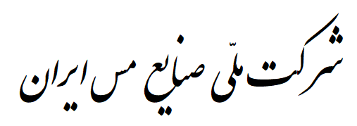

**" به نام خدا "**

**جناب آقای سیدصادق تقوی فر  
رئیس محترم فروش و امور گمرکی بندرعباس**

**موضوع : دستور بارگیری مقدار contract_amount unitNameFa descp از محل قرارداد contract_no با شرکت buyer به مقصد country با کشتی vessel_name**

**با سلام و احترام**

**لطفاً ترتیبی اتخاذ فرمایید تا نسبت به پهلودهی کشتی "vessel_name" به نمایندگی شرکت کشتیرانی agent**

**(نماینده بندر‌عباس جناب آقای بهاری به شماره تماس 09171675128) به منظور بارگیری و صادرات contract_amount unitNameFa (با تلرانس tolorance) descp )وزن خیس) از محل قرارداد شماره contract_no اقدام لازم صورت پذیرد . بدین ترتیب لازم است موارد زیر مورد توجه و اقدام قرار گیرد:**

**1 – کالای یادشده از loa به مقصد بندر disPort در کشور country ارسال خواهد شد.  
2 – هزینه های بارگیری تماماً به عهده شرکت ملی صنایع مس ایران می باشد.  
3 – با توجه به قرارداد فی مابین با پیمانکار محترم بارگیری و لزوم حذف مواد زائد در صورت وجود، لازم است نظارت فرمایید تا محموله‌ی فوق عاری از پلاستیک و هرگونه مواد زائد باشد. دراین خصوص پیمانکار یاد شده موظف به بکارگیری کلیه تمهیدات لازم در چارچوب قرارداد مربوطه می‌باشد. همچنین ترتیبی اتخاذ فرمایید تا descp حمل شده حتی الامکان فاقد کلوخه باشد.  
4 – ملاک توزین برای بارگیری ، درافت سوروی می باشد.  
5 – ضمناً لازم است تمامی جرثقیل های کشتی و انبارها قبل از شروع بارگیری به طور دقیق بازرسی و چک شده و تمامی انبارهای کشتی پس از بارگیری توسط شرکت بازرسی inspector پلمپ گردد.  
6 – عملیات توزین، نمونه برداری ، تعیین رطوبت و لات بندی (500 تنی) توسط شرکت inspector از طرف فروشنده انجام می‌پذیرد**

**7 – زمان تقریبی ورود کشتی به بندرعباس بین arrivalDateFrom الی arrivalDateTo خواهد بود.**

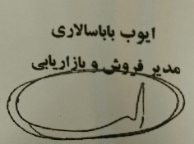

**آدرس : تهران – خیابان ولیعصر (عج) نرسیده به پارک ساعی پلاک 2161 کد پستی : 1511813311 Website:www.nicico.com**

**تلفن : 7- 021-88711101 صندوق پستی : 8198-15875 فاکس : 88713477 – 88717965 Email:** [**Office@nicico.com**](mailto:Office@nicico.com)